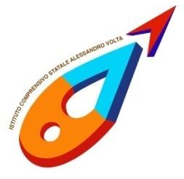 | Ministero dell’Istruzione  ISTITUTO COMPRENSIVO STATALE "ALESSANDRO VOLTA"  di scuola primaria e secondaria di 1° grado  C. F. 83007980135 - C. M. LCIC80400L  Via Risorgimento 33 -23826 Mandello del Lario (LC) - tel. 0341-730459  Mail: LCIC80400L@istruzione.it – PEC LCIC80400L@pec.istruzione.it  Sito: www.icmandellolario.edu.it

AUTODICHIARAZIONE

Il sottoscritto Cognome ………………………………………………Nome……………………………………………

Luogo di nascita………………………………………………………Data di nascita………………………………….

Documentod’identità n. ……………………………………………..rilasciato da……………………………………

- In servizio (anche temporaneo) presso l’I.C. “A. Volta” di Mandello del Lario

- Studente dell’I.C.“A. Volta” di Mandello del Lario, candidato agli Esami di Stato

- Accompagnatore dello studente

- Personale esterno

Nell’accedere all’Istituto dichiara, sotto la propria responsabilità, quanto segue:

- di non presentare sintomatologia respiratoria o febbre superiore a 37,5° in data odierna e nei tre giorni precedenti;
- di non essere stato in quarantena o isolamento domiciliare negli ultimi 14 giorni;
- di non essere stato a contatto con persone positive, per quanto di loro conoscenza, negli ultimi 14 giorni.

La presente autodichiarazione viene rilasciata quale misura di prevenzione correlata con l’emergenza pandemica del COVID-19.

Mandello del Lario, …………………………………….

Firma leggibile

…………………………………………………………

